Synthèse de l'un des constituants

de l'huile essentielle de lavande

Dans le cadre actuel des mesures de confinement :
Vous pouvez visionner cette vidéo pour des conseils autour de quelques « mesures barrière » :
https://www.youtube.com/watch?v=KSa3qAl5-M4

Introduction / objectif(s) .
Les esters ont des arômes souvent agréables et fruités ; ils sont fréquemment employés pour reproduire les arômes dans l’industrie alimentaire et/ou comme espèce chimique odorante dans l’industrie de parfums. Les objectifs sont ici de :
- s’approprier un mode d'extraction d'une huile essentielle ;
- découvrir la synthèse utilisant un montage à reflux ;
- rédiger un protocole ;
- interpréter une analyse par CCM ;
- discuter des différences entre extrait naturel, arôme naturel et arôme artificiel.

Documents généraux :

Document 1 : composition de l'huile essentielle de lavande
Une analyse par chromatographie en phase gazeuse permet de déterminer la composition moyenne de l’essence de lavande:
- Linalol : 23 %
- Terpinène-4-ol : 4%
- Acétate de linalyle : 33 %
- Acétate de lavandulyle : 5%
- Autre constituants : 35 %

Document facultatif XX : modes d'extraction des essences de végétaux
Il est possible d'extraire les essences des végétaux par :
- pressage (puis filtration) ;
- broyage dans un solvant (puis filtration) ;
- hydrodistillation d'une macération végétale (mélange d'eau et de végétaux broyés).

Document 2 : propriétés physico-chimiques de quelques espèces chimiques
Partie A
Généralités et températures de changement d’états
 | Acétate de linalyle | Cyclohexane | Ethanol | Acétone
Molécule
Pictogramme
Etat physique à 20 °C sous 1 bar | liquide incolore | liquide incolore | liquide incolore | liquide incolore
Température de fusion | - 20 °C | 6,47 °C | - 117 °C | - 94,6 °C
Température d’ébullition | 220 °C | 80,7 °C | 79 °C | 56,1 °C

Solubilité/ Miscibilité de quelques espèces
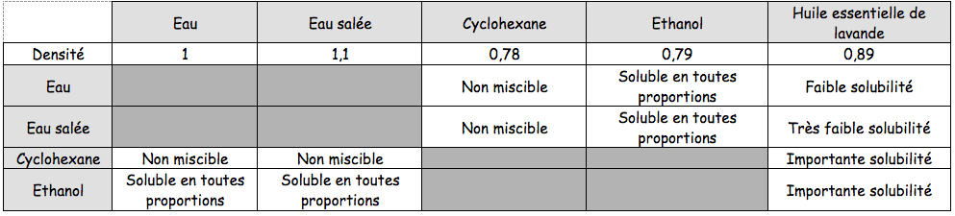

Partie B
L'anhydride acétique est une espèce qui peut être hydrolysée en acide acétique :
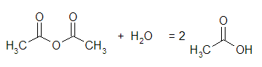
L'acide acétique formé peut réagir en milieu neutre ou basique. Par exemple, il peut réagir avec l’ion hydrogénocarbonate de sodium pour donner l'ion acétate, qui est très soluble dans l'eau. Cette réaction conduit à la formation de CO₂(g).

Document 3 : signification des pictogrammes de sécurité
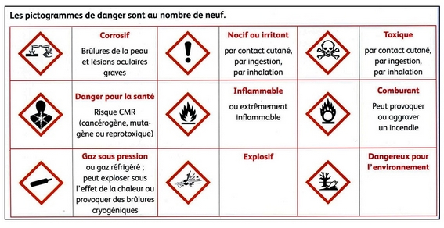

Document 4 : Extraction de l'essence de lavande
Vidéo de l'hydrodisillation de fleur de lavande :
https://www.youtube.com/watch?v=Lz6ARlFxZiY

Une étape supplémentaire est en général réalisée avant de stocker la phase organique.
Séchage de la phase organique :
- sécher la phase organique sur sulfate de magnesium anhydre ;
- filtrer dans un flacon propre.

Document 5 : Synthèse de l'acétate de linalyle
Le début de la synthèse jusqu'à la première extraction peuvent être visionnés ici :
https://www.youtube.com/watch?v=wOwYwg7JOo0

La suite de la synthèse se poursuit selon le protocole suivant, à partir de la phase organique récupérée à l'issue de la vidéo.

Lavages de la phase organique :
- ajouter 30 mL de solution d’hydrogénocarbonate de sodium à 5% ;
- attendre que le dégagement gazeux soit fini avant de boucher l’ampoule à décanter ;
- agiter doucement en prenant soin de dégazer souvent. Procéder avec précaution, le dégagement gazeux peut être important ;
- poursuivre l'agitation jusqu’à ce qu’il n’y ait plus de dégagement gazeux puis laisser décanter ;
- éliminer la phase aqueuse ;
- laver à nouveau la phase organique avec 20 mL d’eau distillée ;
- récupérer la phase organique dans un erlenmeyer adapté.

Séchage de la phase organique :
- sécher la phase organique sur sulfate de magnesium anhydre ;
- filtrer dans un flacon propre.

Document 6 : chromatographie sur couche mince
Principe :
La chromatographie sur couche mince est une technique qui permet de séparer les constituants d’un mélange homogène. Elle est utilisée à des fins d'identification de ces constituants par comparaison à une référence ou pour vérifier de la pureté d'une substance. Si les espèces à analyser ne sont pas visibles, il est nécessaire de procéder à une étape de révélation.
La plaque à chromatographie est déposée dans une cuve à élution, contenant un éluant. Lors de l'élution, ce dernier monte le long de la plaque et entraine les différents constituants, chacun à une vitesse qui lui est propre, qui dépend de sa nature et de celle de l'éluant.
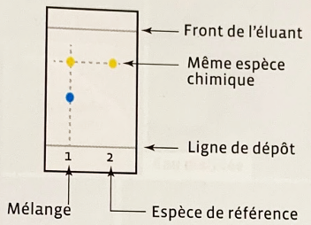
En fin d'analyse, sur la plaque, les constituants qui seront en haut de la plaque auront été peu retenus par la plaque de silice et bien entrainés par l'éluant (bonne affinité) et inversement. Le résultat obtenu s’appelle le chromatogramme.

Exploitation :
- Lecture verticale : lorsqu’un dépôt d'échantillon se sépare en plusieurs taches, alors cet échantillon est un mélange.
- Lecture horizontale : sur une même plaque, un même constituant (Ou espèce chimique) présent dans des dépôts différents migre à la même hauteur. Seule la comparaison à une référence permet d'en déduire la nature du constituant ou espèce chimique.
Expérience : https://www.youtube.com/watch?v=IueJCgpbqoY

Résultat obtenu suite à l'hydrodistillation :

Eluant : Cyclohexane / Dichlorométhane (1/1 : V/V)
Plaque de Silice
Révélation au permanganate de potassium
Dépôts (dilués à env. 1% dans le cyclohexane) :
1- Huile obtenue par hydrodistillation
2- Huile essentielle commerciale
3- Linalol commercial
4 - Acétate de linalyle commercial
L’ordre des dépôts se lit de la gauche vers la droite.

Source : http://aromatherapie-lavande.over-blog.com/article-5873366.html

Consignes pour la tâche n°1.
Effectuer une recherche pour répondre aux questions proposées ci-dessous.
- Quels sont les différents modes d'extractions des huiles essentielles existants ?
- Présenter les différences entre extrait naturel, arôme naturel et arôme artificiel. On peut construire une carte conceptuelle.
La lecture des documents 1 et XX peut aider pour orienter les recherches.

Consignes pour la tâche n°2.
Après avoir visionné la vidéo dont le lien est proposé dans le document 4, s’approprier des documents 2 (Partie A), 3 et 4 pour proposer un protocole qui pourrait être utilisé par un élève de seconde permettant de reproduire la manipulation. Il faut donc rédiger une fiche descriptive dans laquelle apparaitront :
- la présentation de la technique (nom, intérêt) ;
- le matériel nécessaire, ainsi qu'un schéma légendé ;
- un protocole (chaque étape étant listée avec un verbe à l'infinitif).

Consignes pour la tâche n°3.
Visionner la vidéo dont le lien est proposé dans le document 5 pour proposer un protocole qui pourrait être utilisé par un élève de seconde permettant de reproduire la manipulation. Il faut donc rédiger une fiche descriptive dans laquelle apparaitront :
- la présentation de la technique (nom, intérêt) ;
- le matériel nécessaire, ainsi qu'un schéma légendé ;
- un protocole (chaque étape étant listée avec un verbe à l'infinitif) s'arrêtant avant les lavages de la phase organique.
Analyser la CCM présentée dans le document 6 et conclure quant à la composition réelle de l'huile essentielle obtenue par hydrodistillation.
Prévoir ce que pourrait donner l'analyse de la phase organique obtenue en fin de vidéo de la synthèse.

Grille des compétences de la démarche scientifique
Auto-positionnement

Niveau A : j’y suis parvenu(e) seul(e), sans aucune aide
Niveau B : j’y suis parvenu(e) après avoir obtenu une aide (de mon binôme, d’un autre groupe, de mon professeur)
Niveau C : j’y suis parvenu(e) après plusieurs « coups de pouce »
Niveau D : je n’y suis pas parvenu(e) malgré les différents « coups de pouce »

Compétences | Critères de réussite correspondant au niveau A | A | B | C | D
S’APPROPRIER | - Énoncer une problématique.  - Rechercher et organiser l’information en lien avec la problématique étudiée.  - Représenter la situation par un schéma.
ANALYSER  RAISONNER | - Formuler des hypothèses.  - Proposer une stratégie de résolution.  - Planifier des tâches.  - Évaluer des ordres de grandeur.  - Choisir un modèle ou des lois pertinentes.  - Choisir, élaborer, justifier un protocole.  - Faire des prévisions à l'aide d'un modèle.  - Procéder à des analogies.
REALISER | - Mettre en œuvre les étapes d’une démarche.  - Utiliser un modèle.  - Effectuer des procédures courantes (calculs, représentations, collectes de données etc.).  - Mettre en œuvre un protocole expérimental en respectant les règles de sécurité.
VALIDER | - Faire preuve d’esprit critique, procéder à des tests de vraisemblance.  - Identifier des sources d’erreur, estimer une incertitude, comparer à une valeur de référence.  - Confronter un modèle à des résultats expérimentaux.  - Proposer d’éventuelles améliorations de la démarche ou du modèle.
COMMUNIQUER | À l’écrit comme à l’oral :  - présenter une démarche de manière argumentée, synthétique et cohérente ; utiliser un vocabulaire adapté et choisir des modes de représentation appropriés ;  - échanger entre pairs.

